متوسطة الشهيد السنة الدراسية:2023/2024
المستوى 4 متوسط المدة ساعة ونصف
الاختبار الأول في مادة العلوم الفيزيائية والتكنولوجية
التمرين الاول (06 نقــاط )
نقرب قضيبا من الزجاج ، مدلوكا بقطعة من الحرير من قضيب معدني (CD) ، دون ملامسته موضوعا فوق حامل عازل ، يلامس هذا القضيب كرية معدنية (B)، معلقة بواسطة خيط عازل كما هو مبين في الوثيقة التالية .
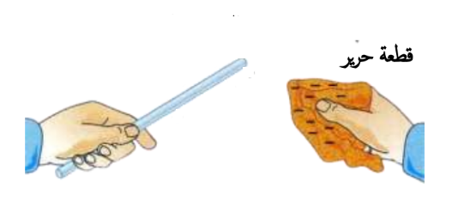
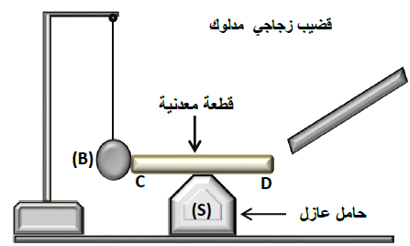

1- ما هي الشحنة المحمولة على الزجاج؟ علل؟
2- صف ما سيحدث للكرية
3- قدم تفسيرا للظاهرة مدعما إجابتك برسم توضيحة؟
4- نستبدل القضيب المعدني (CD) بمسطرة بلاستيكية . ماذا يحدث للكرية (B) ؟ علل
التمرين الثاني (06 نقــاط )
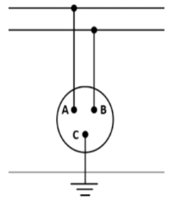
بعد أن أكمل كهربائي متوسطتنا توصيل مأخذ كهربائي لمكتب القسم وفق المخطط الكهربائي الموضح في الوثيقة المقابلة ، و للتأكد من صحة التوصيل استعمل جهاز الفولط متر حيث وجد :
- بين A و C : توتر قدره 0V
- بين B و C : توتر قدره 220V
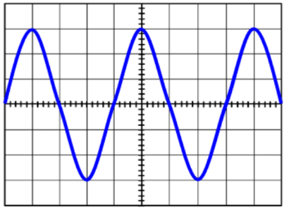
- حدد نوع المربطين A و B
- اقترح طريقة أخرى للكشف عن مرابط هذا المأخذ
- قام بتوصيل مأخذ التيار الكهربائي براسم الاهتزاز المهبطي بين طرفيه فتحصل على المنحنى في الوثيقة المقابلة
- أحسب القيمة الاعظمية للتوتر الكهربائي المشاهد.
- استنتج قيمة التوتر الفعال
- أحسب الدور الزمني لهذا التوتر
- استنتج التواتر الحساسية العمودية v/div 5 الحساسية الافقية ms/div10
الوضعية الادماجية: (08 نقــاط )
صادف انتقال أحمد الى منزلهم الجديد جملة من المشاكل التي تتطلب الاتصال بتقني الكهرباء منها
- شعور الاب بصدمة كبيرة عند تغييره لغمد المصباح في الغرفة.
- تعريض أمين الصدمة كهربائية عند ملامسته للسخان الكهربائي.
- توقف مجفف الشعر عند ربطه بالمأخذ 1 علما أن المجفف يحمل الدلالات P=2200W/U=220V
عند حضور التقني في الكهرباء وبعد تشخيصه للمشاكل لخصها في المخطط الكهربائي الموضح في الوثيقة
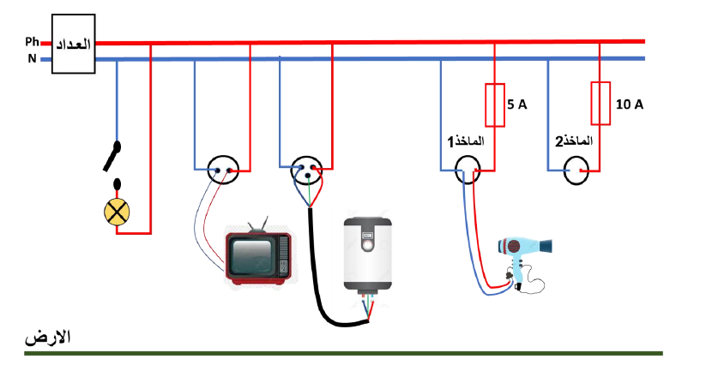

التعليمات : بناء على ضوء ما درست واعتمادا على المخطط الكهربائي الموضح :
- أكمل الجدول التالي :
المشكلة | السبب الرئيسي | الحل

- أعد رسم المخطط الكهربائي وأنجز عليه التعديلات والإضافات المناسبة لحماية الأجهزة ومستعملها من أخطار التيار الكهربائي.
- أذكر الاخطار الناجمة عن عدم استعمال المنصهرة في التركيبات المنزلية

